**附件2** 2017-2018学年第一学期课表

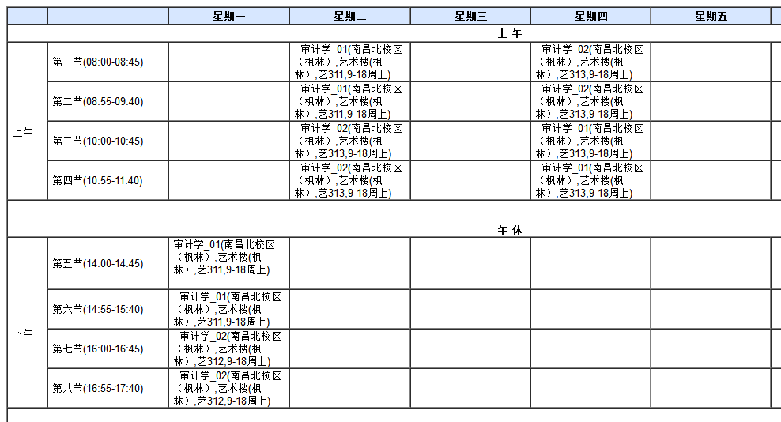

注1：任课老师为苏亚莉；

注2：审计学有两个课头，审计学_01（15级财务管理专业1班）和审计学_02（15级会计学专业1班）。